「期中停修線上申請」操作步驟〜
1.由本校網頁首頁登錄校園資訊系統學生專用通道(輸入帳號、密碼及驗證碼)→進入學生資訊系統→選課系統→期中停修線上申請
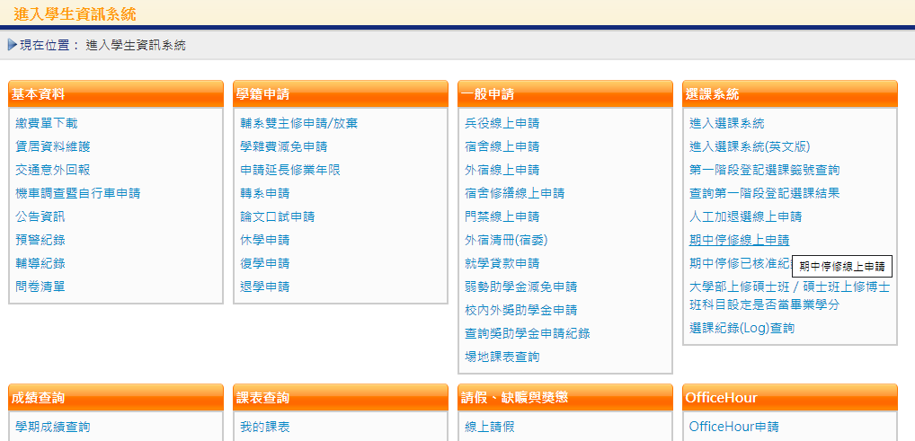

2.點選→新增
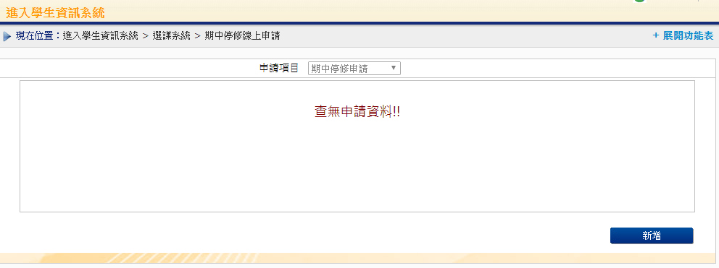

3.勾選欲期中停修的科目→儲存→送出申請單
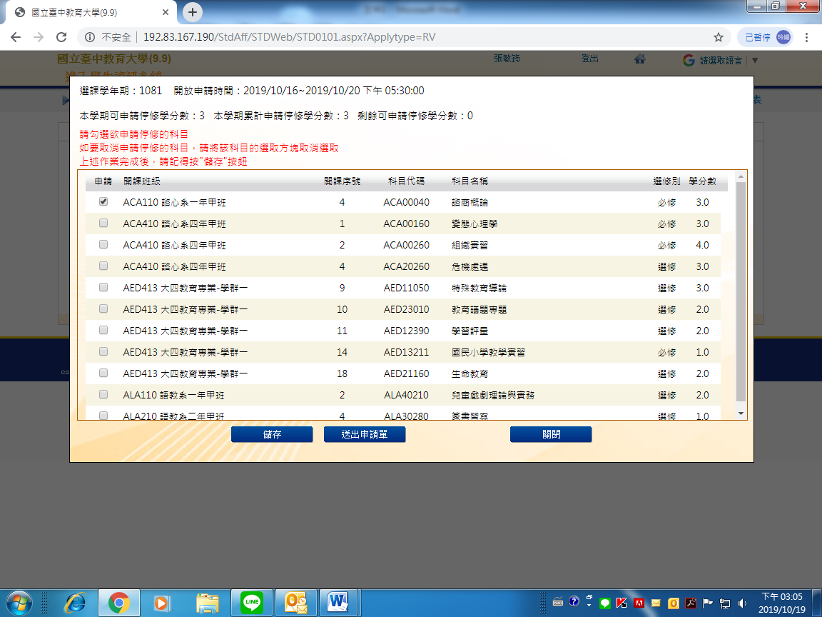
4.點選→確定(記得列印申請單)
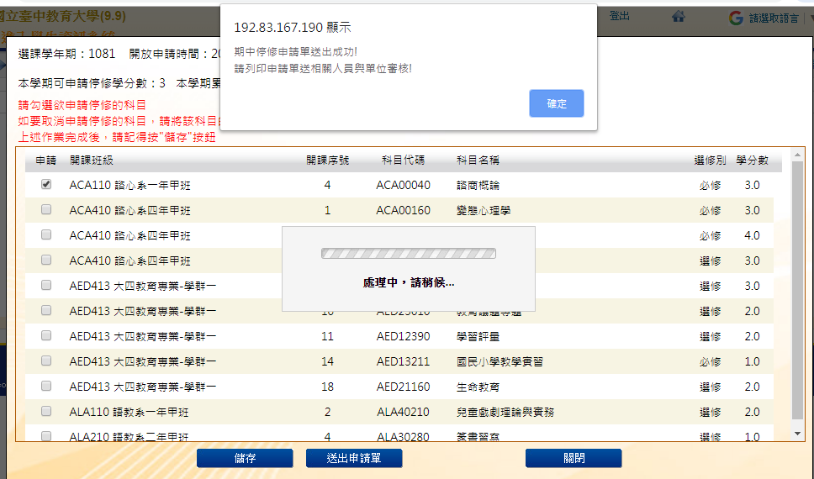

5.點選→檢視
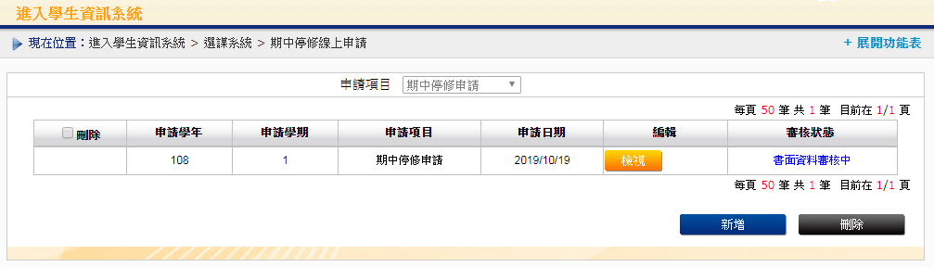

6.點選→列印申請單
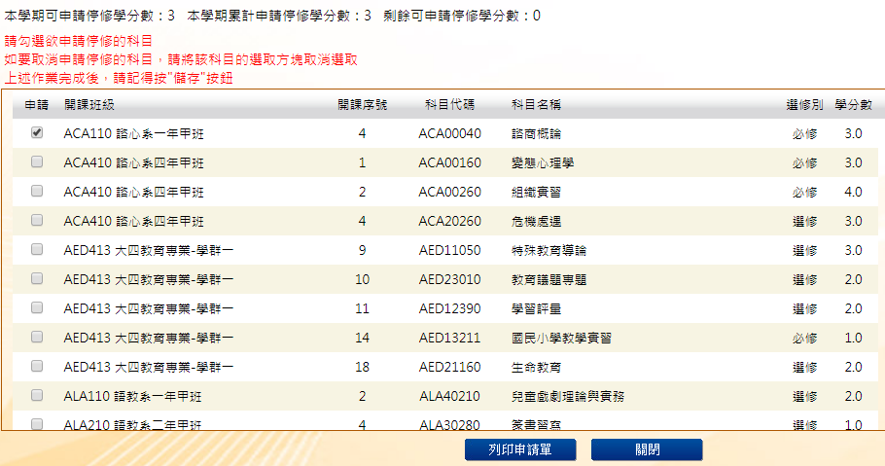

7.將申請單列印後，繳件前請依表單內順序檢查，確認無誤並勾選，填妥停修理由並簽名後，送任課教師→導師(或指導教授)→系所主任，最後於受理時間內送教務處課務組簽核
